故障名称 | 油门故障
车 型 | 德龙 ，WP12电控发动机
故障现象：
油门失效
分析过程：
国三油门为双模量油门，正常工作时油门1的电压是2的两倍左右，当这个关系打破时，油门失效，同时发动机进入怠速1000转的跛行模式。
检查过程：
某车有智多星检查出怠速时油门2电压为0，踩下后为5V，经检查发现错装为康明斯油门，更换后故障解除。

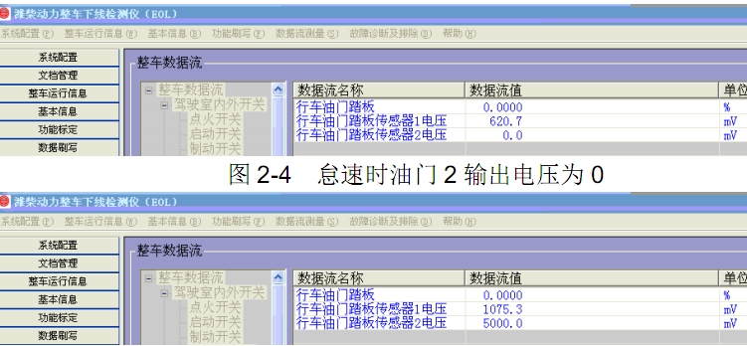

车辆故障案例分析

